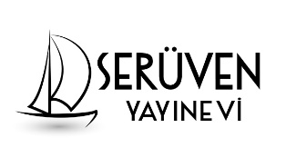
- SÖZLEŞME -
“……………………………………………………………………………………………………………………”
İsimli kitapta yayımlanmak üzere gönderilmiş;
“……………………………………………………………………………………………………………………”
başlıklı çalışmanın, aşağıda imzası bulunan editör/ler tarafından özgün olduğunu, herhangi bir başka dergi, kitap vb. gibi yayın organına yayımlanmak üzere gönderilmediğini, daha önce yayımlanmadığını; eğer, tümü ya da bir bölümü yayımlandı ise yukarıda adı geçen kitapta yayımlanabilmesi için gerekli her türlü iznin alındığını, bu orijinal Telif Hakkı Devir Formu ile birlikte Serüven Yayınevi’ne gönderildiğini beyan ve garanti ederiz.
Yayınevi ve Editörler yayımlanacak olan kitapta yer alan bölümlerde varılan sonuçlar veya fikirlerin sorumluluğunu taşımamaktadır. Yayınevi ve Editörlerin, bu yayında ileri sürülen bilgi, alet, ürün ya da işlevlerin doğruluğu, bütünlüğü, uygunluğu ve kullanırlığı konusunda bir yüklenimi ve iddiası bulunmamaktadır. Bu sebeple herhangi bir nedenle sorumlu tutulamazlar. Yazarlar bilgilendirilmiştir.
Bu vesileyle yukarıda başlığı belirtilmiş olan çalışmanın, 5846 sayılı Fikir ve Sanat Eserleri Kanununun 22. maddesi gereğince çoğaltma, 23. maddesi gereğince yayma ve 25. maddesi gereğince her türlü taşıyıcı materyal üzerinde veya elektronik ortamda kamuya iletim haklarını “Serüven Yayınevi” ne karşılıksız, koşulsuz ve süresiz olarak devredilmiş olup, çalışma ile ilgili devrettiğim hakları dilediği zaman, mekân ve koşullarda kullanmaya “Serüven Yayınevi” yetkili kılınmıştır. Bununla birlikte editörün aşağıdaki hakları saklıdır.
- Editör/editörlerin gelecekteki kitaplar ve dersler gibi çalışmalarında; çalışmanın tümü ya da bir bölümünü ücret ödemeksizin kullanma hakkı,
- Çalışmayı ücret karşılığı satmamak koşulu ile kendi amaçları için çoğaltma hakkı.

TARAFLAR:
Editör:
1.  2.  3. | Serüven Yayınevi  Genel Yayın Yönetmeni  Cansın Cansu Selin Temana
İMZA: | İMZA: 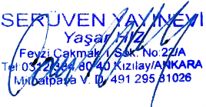
TARİH:

